COMUNICATO STAMPA
CARENZA PEDIATRI: NE MANCANO ALMENO 827, DUE SU TRE IN LOMBARDIA, PIEMONTE E VENETO.
OLTRE 1.000 BAMBINI PER PEDIATRA IN PIEMONTE, VENETO, VALLE D’AOSTA E BOLZANO.
ENTRO IL 2026 PREVISTI OLTRE 1.700 PENSIONAMENTI,
MA NESSUNA CERTEZZA SUL RICAMBIO GENERAZIONALE
21 maggio 2024 - Fondazione GIMBE, Bologna
Secondo quanto riportato sul sito del Ministero della Salute, il pediatra di libera scelta (PLS) – cd. pediatra di famiglia – è il medico preposto alla tutela della salute di bambini e ragazzi tra 0 e 14 anni. Ad ogni bambino, sin dalla nascita, deve essere assegnato un PLS per accedere a servizi e prestazioni inclusi nei Livelli Essenziali di Assistenza garantiti dal Servizio Sanitario Nazionale (SSN). «L’allarme sulla carenza di PLS – dichiara Nino Cartabellotta, Presidente della Fondazione GIMBE – oggi è sollevato da genitori di tutte le Regioni, da Nord a Sud. Le loro testimonianze evidenziano problemi burocratici, mancanza di risposte da parte delle ASL, pediatri con un numero eccessivo di assistiti e impossibilità di iscrivere i propri figli al pediatra di famiglia, mettendo potenzialmente a rischio la salute, soprattutto dei più piccoli e dei più vulnerabili».
Per comprendere meglio le cause e le dimensioni del fenomeno, la Fondazione GIMBE ha analizzato dinamiche e criticità che regolano l’inserimento dei PLS nel SSN e stimato l’entità della carenza di PLS nelle Regioni italiane. «Due aspetti fondamentali – spiega Cartabellotta – devono essere precisati: innanzitutto, le stime sulle carenze dei PLS sono state effettuate a livello regionale, perché la loro reale necessità viene definita dalle Aziende Sanitarie Locali (ASL) in relazione agli ambiti territoriali carenti; in secondo luogo, le stime sul ricambio generazionale sono ostacolate dall’impossibilità di sapere quanti nuovi specialisti in pediatria scelgono la carriera di PLS».
DINAMICHE E CRITICITÀ
Fasce di età. Sino al compimento del 6° anno di età i bambini devono essere assistiti per legge da un PLS, mentre dai 6 ai 13 anni inclusi i genitori possono scegliere tra PLS e medico di medicina generale (MMG). Al compimento dei 14 anni la revoca del PLS è automatica, tranne per pazienti con documentate patologie croniche o disabilità per i quali può essere richiesta una proroga fino al compimento del 16° anno. «Queste regole – spiega Cartabellotta – se da un lato contrastano con la definizione di PLS come medico preposto alla tutela della salute di bambini e ragazzi sino al compimento dei 14 anni, dall’altro rappresentano un ostacolo rilevante per un’accurata programmazione del fabbisogno di PLS». Infatti, secondo i dati ISTAT al 1° gennaio 2023 la fascia 0-5 anni (iscrizione obbligatoria al PLS) include più di 2,5 milioni di bambini e quella 6-13 oltre 4,2 milioni, che potrebbero essere iscritti al PLS o al MMG in base alle preferenze dei genitori.
Massimale di assisiti. Secondo quanto previsto dall’Accordo Collettivo Nazionale (ACN), il numero massimo di assistiti di un PLS è fissato a 880, con deroga nazionale di ulteriori 120 scelte temporanee (residenti in ambiti limitrofi, non residenti, extracomunitari). Tuttavia, esistono inoltre deroghe regionali e locali che portano a superare i 1.000 iscritti: indisponibilità di altri pediatri del territorio, fratelli di bambini già in carico ad un PLS. «In realtà – commenta il Presidente – il numero di 1.000 assistiti non potrebbe essere superato in quanto la determinazione del massimale di scelte è stabilita dall’Accordo Collettivo Nazionale (ACN), come previsto dalla L. 502/1992, e non è derogabile dalle Regioni o dalle singole ASL».
Ambiti territoriali carenti. I nuovi PLS vengono inseriti nel SSN previa identificazione da parte della Regione – o soggetto da questa individuato – degli ambiti territoriali carenti, dove bisogna colmare un fabbisogno assistenziale e garantire una diffusione capillare degli studi dei PLS. Attualmente, la necessità della zona carente viene calcolata solo sulla fascia di età 0-6 anni tenendo conto di un rapporto ottimale di 1 PLS ogni 600 bambini. «È del tutto evidente – chiosa il Presidente – che questo metodo di calcolo sottostima il fabbisogno di PLS: paradossalmente, facendo riferimento alle regole vigenti, i PLS sarebbero addirittura in esubero perché il loro fabbisogno viene stimato solo per i piccoli sino al compimento dei 6 anni. Mentre di fatto i PLS assistono oltre l’81% di quelli della fascia 6-13 anni». Va segnalato che l’atto di indirizzo per la contrattazione in corso dispone di rivedere il calcolo del rapporto ottimale tenendo conto degli assistibili di età 0-13 anni, decurtati dagli assistiti di età ≥6 anni in carico ai MMG e di portare il massimale a 1.000 assistiti, eliminando la distinzione tra scelte ordinarie e deroghe.
Pensionamenti. Secondo i dati forniti dalla Federazione Italiana dei Medici Pediatri (FIMP), tra il 2023 e il 2026 sono 1.738 i PLS che hanno compiuto/compiranno 70 anni, raggiungendo così l’età massima per la pensione, deroghe a parte: dai 236 PLS del Lazio a 1 PLS in Valle d’Aosta (figura 1).
Nuovi PLS. Il numero di borse di studio per la scuola di specializzazione in pediatria, dopo un decennio di sostanziale stabilità, è nettamente aumentato negli ultimi 5 anni: da 496 nell’anno accademico 2017-2018 a 885 nel 2022-2023, raggiungendo un picco di 973 nell’anno accademico 2020-2021 (figura 2). «Tuttavia – spiega Cartabellotta – considerato che gli specializzandi in pediatria possono scegliere anche la carriera ospedaliera, è impossibile prevedere quanti nuovi pediatri opteranno per la professione di PLS».

STIMA DELLE CARENZE ATTUALI E FUTURE
Trend 2019-2022. Secondo la “fotografia” scattata dal Ministero della Salute e riportata nell’Annuario Statistico del SSN 2022, in Italia i PLS nel 2022 in attività erano 6.962, ovvero 446 in meno rispetto al 2019 (-6%). Inoltre, i PLS con oltre 23 anni di specializzazione sono passati dal 39% nel 2009 al 79% nel 2022. «Un dato – commenta Cartabellotta – che se da un lato documenta una crescente anzianità dei PLS in attività, dall’altro richiederebbe stime molto precise su quanti PLS potrà contare il SSN nei prossimi anni per garantire il ricambio generazionale evitando di creare un “baratro” dell’assistenza pediatrica territoriale».
Numero di assistiti per PLS. Secondo le rilevazioni della Struttura Interregionale Sanitari Convenzionati (SISAC), al 1° gennaio 2023 6.681 PLS avevano in carico quasi 6 milioni di iscritti, di cui il 42,5% (2,55 milioni) della fascia 0-5 anni e il 57,5% (3,45 milioni) della fascia 6-13 anni. Ovvero l’81,8% della popolazione ISTAT al 1° gennaio 2023 di età 6-13 anni risulta assistita dai PLS, con percentuali molto diverse tra le Regioni: dal 95,9% della Liguria al 60,3% della Sardegna (figura 3). In termini assoluti, la media nazionale è di 898 assistiti per PLS: superano la media di 880 assistiti (massimale di assistiti senza deroghe) 12 Regioni, di cui Piemonte (1.108), Valle d’Aosta (1.047), Provincia Autonoma di Bolzano (1.026) e Veneto (1.011) vanno oltre la media di 1.000 assistiti per PLS (figura 4). «In realtà – spiega Cartabellotta – lo scenario è più critico di quanto lasciano trasparire i numeri, perché con un tale livello di saturazione non solo viene ostacolato il principio della libera scelta, ma in alcune Regioni diventa impossibile trovare disponibilità di PLS sia nelle aree interne o disagiate, sia vicino casa nelle grandi città».
Stima della carenza di PLS al 1° gennaio 2023. «Tutte le criticità sopra rilevate – spiega Cartabellotta – permettono solo di stimare il fabbisogno di PLS a livello regionale, in quanto la necessità di ciascuna zona carente viene identificata dalle ASL in relazione a numerose variabili locali». Se l’obiettivo è garantire la qualità dell’assistenza, la distribuzione capillare in relazione alla densità abitativa, la prossimità degli ambulatori e l’esercizio della libera scelta, non si può far riferimento al massimale con deroga delle scelte per stimare il fabbisogno di PLS. Di conseguenza la Fondazione GIMBE, ritenendo accettabile un rapporto di 1 PLS ogni 800 assistiti (valore medio tra il rapporto ottimale di 600 e il massimale con deroga di 1.000) e utilizzando le rilevazioni SISAC al 1° gennaio 2023, stima una carenza di 827 PLS, con notevoli differenze regionali. Infatti il 62% delle carenze si concentra in sole 3 grandi Regioni del Nord: Lombardia (244), Piemonte (136), Veneto (134); mentre in 4 Regioni (Lazio, Molise, Puglia e Umbria) non si rileva alcuna carenza visto che la media di assistiti per PLS è inferiore a 800 (figura 5).
Stima della carenza di PLS 2026. Conoscendo il numero dei pensionamenti attesi e il numero di borse di studio disponibili per la scuola di specializzazione in pediatria si potrebbe stimare la carenza di PLS al 2026, anno in cui dovrebbe “decollare” la riforma dell’assistenza territoriale prevista dal PNRR. «Tuttavia – commenta Cartabellotta – considerato che non è noto quanti specialisti pediatri intraprenderanno la carriera di PLS, è impossibile stimare se per i 1.738 PLS che tra il 2023 e il 2026 hanno compiuto/compiranno 70 anni ci sarà un adeguato ricambio generazionale e se questo sarà omogeneo nelle varie Regioni».
«La carenza di PLS – conclude Cartabellotta – oggi riguarda in particolare alcune grandi Regioni del Nord e deriva da errori di programmazione del fabbisogno, in particolare la mancata sincronia per bilanciare pensionamenti attesi e borse di studio per la scuola di specializzazione. E, comunque, la distribuzione capillare sul territorio rimane sempre condizionata da variabili e scelte locali non sempre prevedibili. In tal senso, serve innanzitutto un’adeguata programmazione del fabbisogno che richiede tre elementi: ridefinire la fascia di età di esclusiva competenza dei PLS, disporre di stime accurate sul numero di pediatri che intraprendono la carriera di PLS e, nel medio e lungo periodo, considerare il fenomeno della denatalità. Servono inoltre l’adozione di modelli organizzativi che promuovano il lavoro in team, l’effettiva realizzazione della riforma dell’assistenza territoriale prevista dal PNRR (Case di comunità, Ospedali di Comunità, assistenza domiciliare, telemedicina), accordi sindacali in linea con il ricambio generazionale e la distribuzione capillare dei PLS, come indicato negli stessi atti di indirizzo. Perché guardando ai pensionamenti attesi, non è affatto certo che nei prossimi anni i nuovi PLS saranno sufficienti a garantire il ricambio generazionale, con l’inevitabile acuirsi della carenza in alcune Regioni».

Fondazione GIMBE
Via Amendola 2 - 40121 Bologna
Tel. 051 5883920 - Fax 051 4075774
E-mail: ufficio.stampa@gimbe.org

Figura 1. PLS che entro il 2026 raggiungono l’età di pensionamento di 70 anni
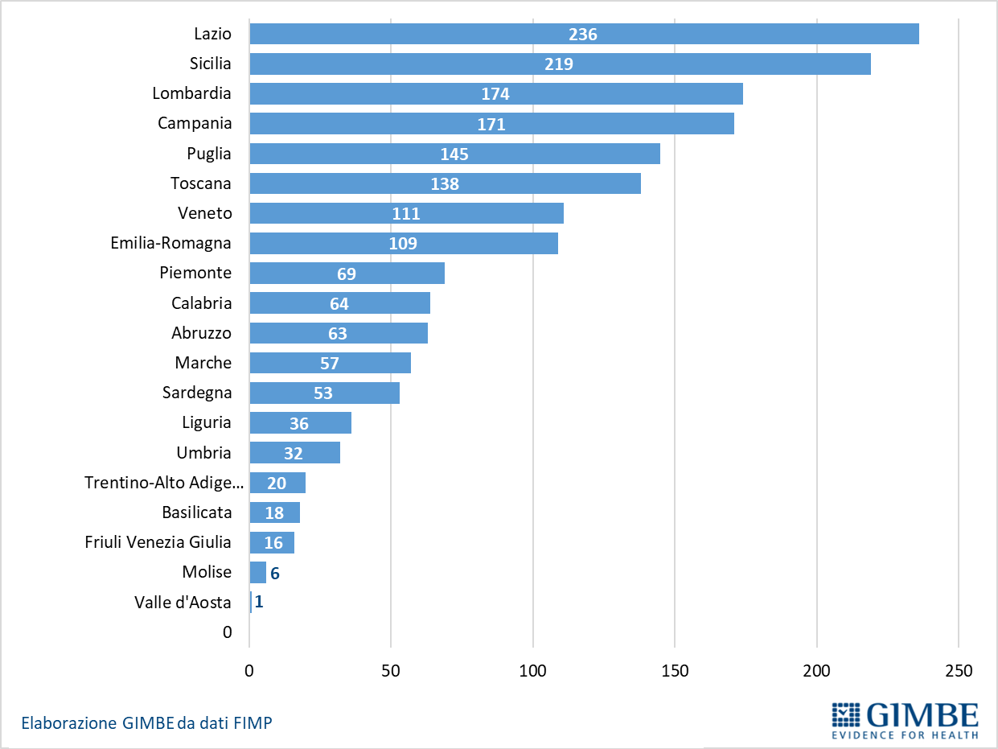
Figura 2. Numero di borse di studio ministeriali per la specializzazione in pediatria per anno accademico
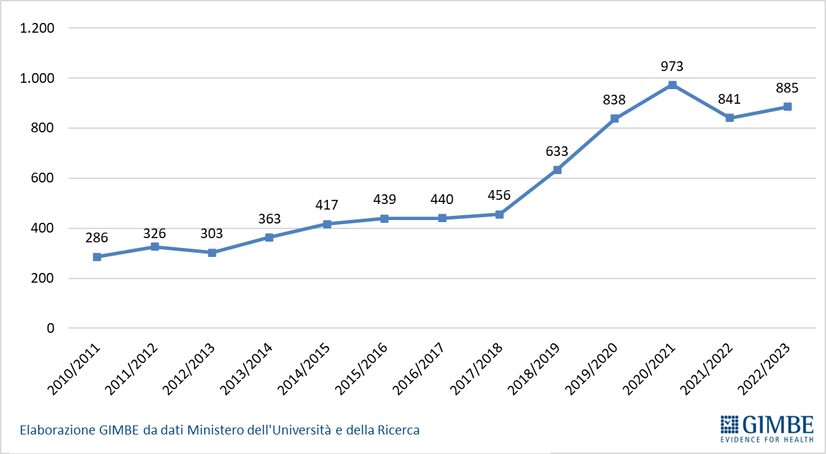

Figura 3. Percentuale della popolazione 6-13 anni in carico ai PLS
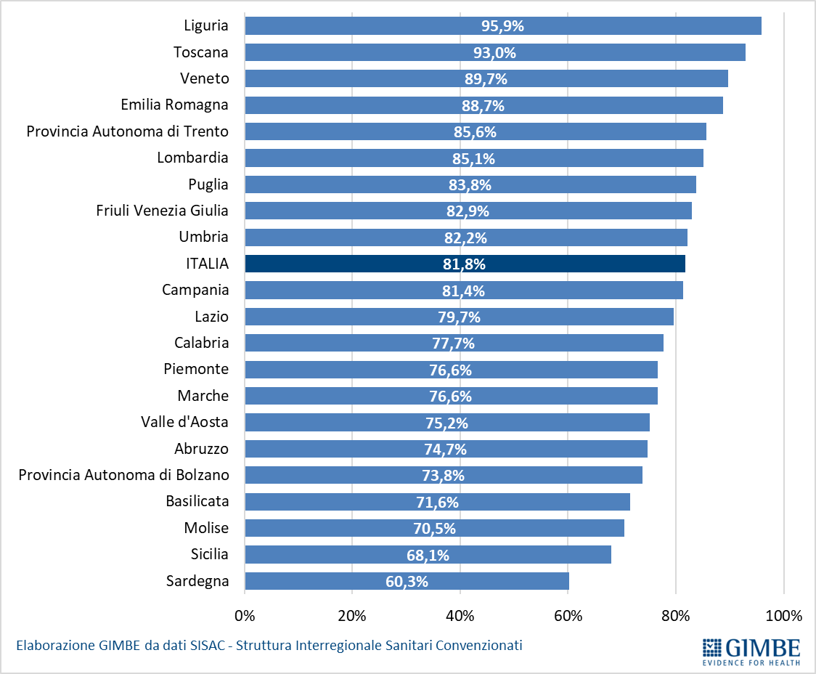
Figura 4. Numero medio di assistiti per PLS al 1° gennaio 2023
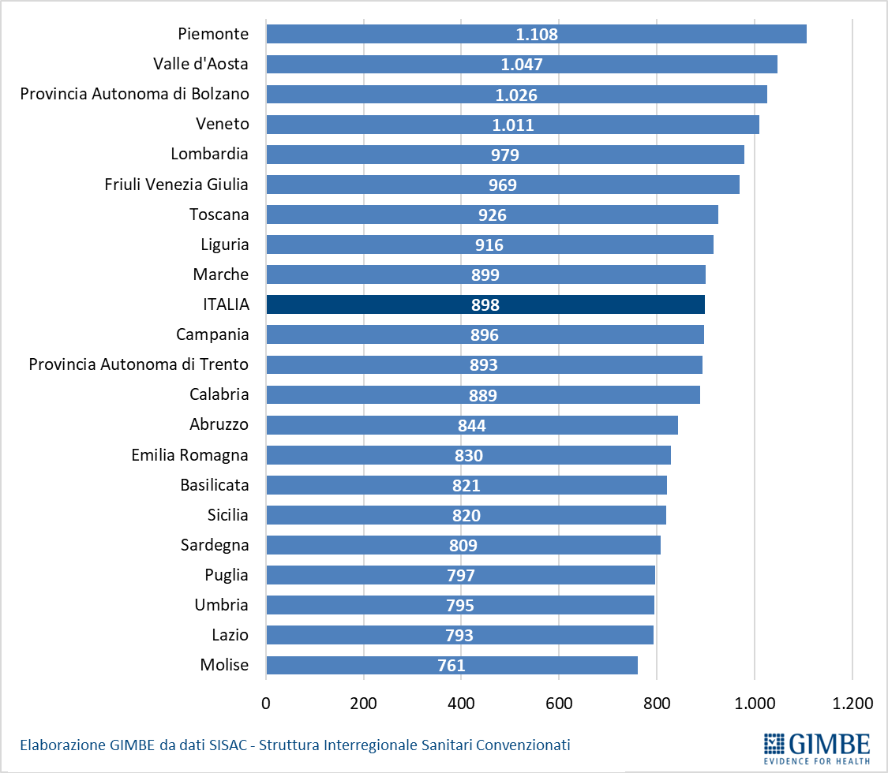

Figura 5. Stima del numero PLS mancanti al 1° gennaio 2023
